МГ6602 |  | Урна квадратная
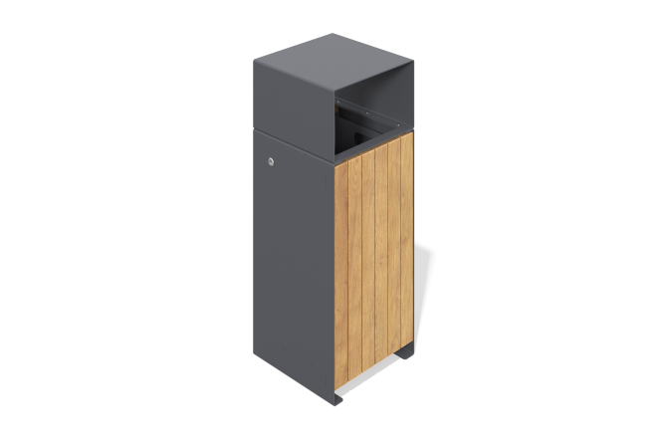

Размеры, мм: | 402x410x1060 | Вес, кг: | 0
Характеристики материалов
Материалы: дерево хвойных пород - сосна, металл.
Комплектация: урна в сборе – 1 компл.
Корпус урны выполнен из листового металла толщиной 4 мм. Урна имеет форму параллелепипеда, вытянутого вверх.
Урна имеет оцинкованный вкладыш, который выполнен из оцинкованной стали толщиной 0,5 мм. С внешней стороны, по двум сторонам урна облицована сухой строганой доской сосны 35 х 140 мм.
Доски отшлифованы, кромки скруглены, обработанные поверхности покрыты тонированным и бесцветным лаком.
В оборудование используется крепеж из нержавеющей стали. Выступающие части резьбовых соединений и открытые части труб закрыты пластиковыми заглушками.
Покрытие элементов:
- металл - порошковый цинкогрунт, порошковая краска;
- брус - грунтовка лессирующая, водно-дисперсионный лак.

